Пенсия фонды балаларга СНИЛСны гаризасыз гына рәсмиләштерә.

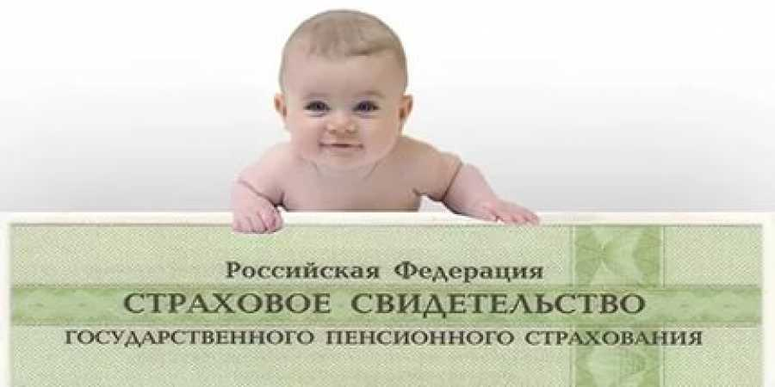

2020 елның 15 июленнән соң туган балаларның әти-әниләренә СНИЛС алу өчен документлар белән Пенсия фондына мөрәҗәгать итәргә кирәкми, фонд счет номерын бала әнисенең шәхси кабинетына җибәрә. Бу хакта Россия Пенсия фондының Татарстан бүлекчәсе хәбәр итә. Әлеге сервис дәүләт хезмәтләре порталы аша тормышка ашырыла.
Пенсия фондының мәгълүмат сайтында бала туу хакында ЗАГС реестрыннан хәбәр кергәч, баланың шәхси счетының индивидуаль номеры автомат рәвештә рәсмиләштерелә һәм әнинең дәүләт хезмәтләренең бердәм порталындагы шәхси кабинетына җибәрелә.
“Шулай итеп, июль уртасыннан соң бала туган гаиләләр аның СНИЛС номеры турында мәгълүматны тулысынча автомат рәвештә алачак”,- дип билгеләп үтте Татарстан Пенсия фонды башлыгы Эдуард Вафин.
Әлеге хезмәт дәүләт хезмәтләренең бердәм порталында теркәлгән ата- аналарга гына күрсәтелә. Электрон почта яки СМС хәбәр аша СНИЛС рәсмиләштерү хакындагы мәгълүматны оператив рәвештә алу өчен шәхси кабинетта тиешле көйләү рәвешен сайларга кирәк.
Уллыкка бала алган гаиләләр өчен СНИЛС алу тәртибе үзгәрешсез кала, чөнки кирәкле мәгълүматларны уллыкка бала алучылар бары тик үзләре генә тапшыра.

